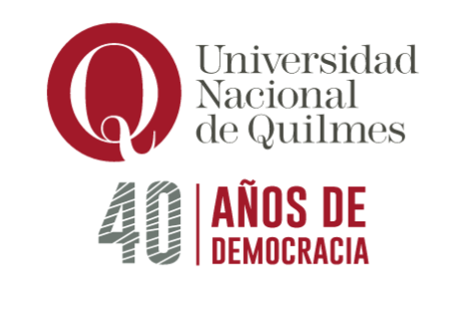

Mayores de 25 años Sin Estudios Secundarios Completos
EXÁMENES
LUGAR, DÍA, HORA Y AULA
Los exámenes se rinden en la Sede Central de la UNQ: Roque Sáenz Peña 352 – Bernal.

Ciencias Naturales | Jueves 3 de Agosto - 16 a 18 hs | AULA 101: NO  PASA AL AULA 120
Ciencias Sociales | Martes 1 de Agosto - 16 a 18 hs | AULA 101: NO  PASA AL AULA 120
Prácticas del Lenguaje | Martes 25 de Julio - 16 a 18 hs  Se modifica el día para el 31 de Julio – 16 a 18 hs | AULA 112  PASA AL AULA 113
Matemática | Jueves 27 de Julio – 18 a 20 hs | AULA 112

.

